Міністерство освіти і науки України

Львівський національний університет ім. Івана Франка

Факультет прикладної математики

та інформатики

Архітектура обчислювальних систем та схемотехніка

Звіт

Лабораторна робота №1

Виконав: студент групи ПМО-11

Король Дмитро

Тема: Побудова і дослідження простих логічних схем.

Мета роботи: Освоїти роботу з пакетом Electronics Workbench (EWB). Ознайомитися з можливостями пакета щодо синтезу логічних схем. Застосувати набуті знання для побудови простих логічних схем за відомими записами з алгебри логіки. Перевірити роботу схеми і скласти таблицю істинності.

Варіант №8

f=abc`(не)+ād

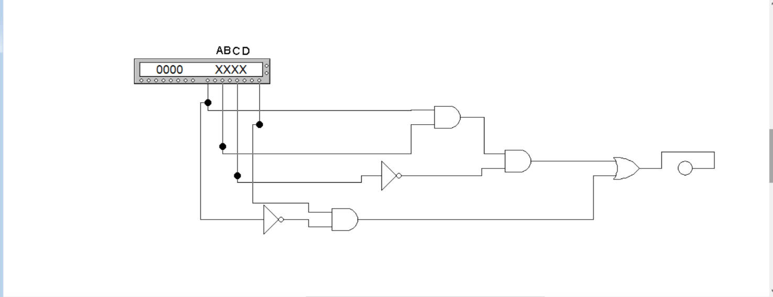

Правильність роботи цієї схеми легко перевірити, підставивши значення логічних змінних у формулу і порівнявши результати з тими ,які були отримані.

Висновок: виконуючицю лабораторну роботу, я ознайомився з можливостями програмного симулятораElectronics Workbench для синтезу логічних схем. Одну з таких схем реалізовано, перевіреноїї правильність та складенотаблицю істинності.